АДМИНИСТРАЦИЯ ЛЕНИНГРАДСКОЙ ОБЛАСТИ
КОМИТЕТ ПО КУЛЬТУРЕ ЛЕНИНГРАДСКОЙ ОБЛАСТИ

ПРИКАЗ

«___»____________2016 года №_____________

г. Санкт-Петербург

Об установлении предмета охраны
объекта культурного наследия федерального значения
«Часовая башня, XV-XVII вв.» по адресу:
Ленинградская область, г. Выборг, ул. Крепостная, д. 5б.

В соответствии со статьями 9.1, 33 Федерального закона от 25 июня 2002 года № 73-ФЗ «Об объектах культурного наследия (памятниках истории и культуры) народов Российской Федерации» на основании акта по результатам историко-культурной экспертизы научно-проектной документации на проведение работ по сохранению объекта культурного наследия «Часовая башня, XV-XVII вв.», расположенного по адресу: Ленинградская область, Выборгский район, г. Выборг, ул. Крепостная, д. 5б от 15 апреля 2016 года, выполненного экспертной комиссии в составе: Мильчика Михаила Исаевича, Петуховой Нины Михайловны, Филиповича Максима Ивановича, уточняющего предмет охраны, приказываю:
- Установить предмет охраны объекта культурного наследия федерального значения «Часовая башня, XV-XVII вв.», расположенного по адресу: Ленинградская область, г. Выборг, ул. Крепостная, д. 5б, принятого на государственную охрану постановлением Совета Министров РСФСР от 30 августа 1960 года № 1327 «О дальнейшем улучшении дела охраны памятников культуры РСФСР» согласно приложению 1 к настоящему приказу.
- Отделу по осуществлению полномочий Российской Федерации в сфере объектов культурного наследия департамента государственной охраны, сохранения и использования объектов культурного наследия комитета по культуре Ленинградской области обеспечить внесение сведений о предмете охраны объекта культурного наследия федерального значения «Часовая башня, XV-XVII вв.», расположенного по адресу: Ленинградская область, г. Выборг, ул. Крепостная, д. 5б, в единый государственный реестр объектов культурного наследия (памятников истории и культуры) народов Российской Федерации.
- Приказ комитета по культуре Ленинградской области от 26 декабря 2015 года № 01-03/15-69 «Об утверждении предмета охраны объекта культурного наследия федерального значения «Часовая башня, XV-XVII вв.» по адресу: Ленинградская область, г. Выборг, ул. Крепостная, д.5б» признать утратившим силу.
- Настоящий приказ вступает в силу со дня его официального опубликования.
- Контроль за исполнением настоящего приказа возложить на заместителя начальника департамента государственной охраны, сохранения и использования объектов культурного наследия комитета по культуре Ленинградской области Лазареву Галину Ефимовну.

Председатель комитета по культуре Е.В. Чайковский

Приложение 1
к приказу комитета по культуре
Ленинградской области
от «__» ______ 2016 г. № __________

ПРЕДМЕТ ОХРАНЫ
объекта культурного наследия федерального значения
«Часовая башня, XV-XVII вв.»
по адресу:
Ленинградская обл., г. Выборг, ул. Крепостная, д. 5б.

№  пп | Вид  предмета  охраны | Элементы предмета охраны | Фиксация
1 | 2 | 3 | 4
1 | Объемно-пространственное и планировочное решение территории | - Местоположение здания в рекомендуемых границах территории объекта культурного наследия (по материалам археологических исследований).  - Материковая поверхность территории – скала (по материалам археологических исследований). | 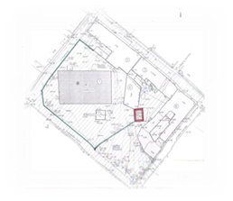  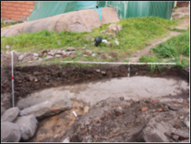  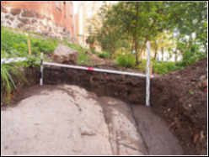
2 | Объемно-пространственное решение здания | - Восьмиярусный объём:  - два нижних яруса с промежуточным полуярусом (1, 2 ярусы и 2 полуярус по схеме ярусов) – четверик, периода устройства XV века;  - два средних яруса (3 и 4 яруса по схеме) – восьмерик, устроенный в посл. трети XVII века;  - три верхних яруса (5, 6 и 7 ярусы по схеме) – восьмерик меньших габаритов, устроенный в конце XVIII века.  - Габариты и конфигурация крыши (купольная восьмигранная, с двумя уступами в нижней части и завершающаяся невысоким барабаном прямоугольного сечения, увенчанным шаром с юбочкой в основании и шпилем с флажком в завершении).  - Габариты и конфигурация, высотные отметки всех элементов. | 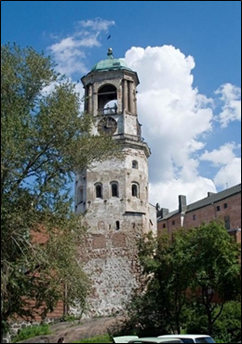  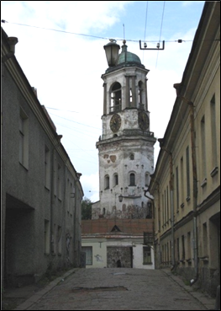  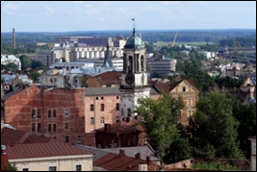
3 | Конструктивные элементы здания | - Бутовая каменная кладка стен покоящаяся непосредственно на скале - фундаменты отсутствуют. (в уровне 1-го яруса)  - Стены основного объема, включая материал кладки: три нижних яруса (1, 2 ярусы и 2 полуярус по схеме ярусов) – каменные, средние и верхние (с 3 по 7 ярус по схеме) – выложенные в кирпиче.  - Внутристенные и пространственные связи из полосового железа. (в уровне 2 яруса, 2 полуяруса, 3 и 4 ярусов, всего - 24 связи).  - Тромпы в уровне второго промежуточного полуяруса, имеющие вид арки с конической внутренней поверхностью  - Деревянные связи из бруса на металлических затяжках, устроенные в верхней и нижней части круглых проёмов с расположенными в них часами. (в уровне 6 яруса, всего – 8 связей)  - Деревянный связевой брус в уровне пяты арочных проёмов яруса звона.  - Конструктивная схема стропильной системы и материал изготовления (деревянная на металлических затяжках). | 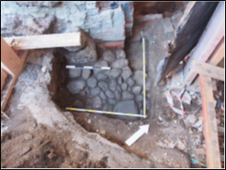  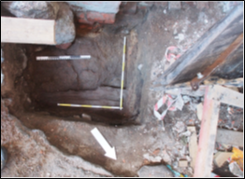  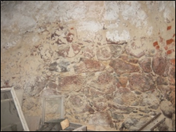  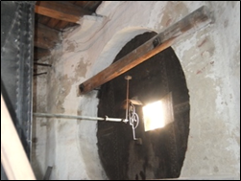  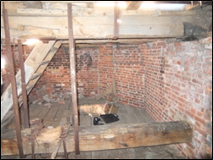
4 | Объемно-  планировочное  решение  интерьеров  здания. | Историческое объемно-планировочное решение интерьеров здания в габаритах стен, включая:  - Центральную шахту часового механизма и местоположение самого часового механизма;  - Устройство многомаршевой открытой деревянной лестницы на тетивах на всех ярусах по историческим отметкам (вторая пол. XIX в.) | 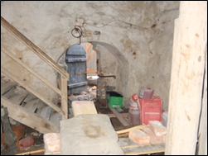  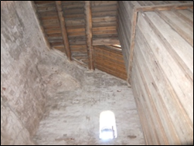
5 | Архитектурно-художественное решение  фасадов | - Материал отделки фасадных поверхностей 1, 2 яруса и 2 полуяруса на первоначальный период XV в. – бутовая каменная кладка с заполнением швов известковым раствором с последующей затиркой швов и обработкой известковым молочком (уточняется по результатам вскрытия в ходе ремонтно-реставрационных работ).  - Обработка кирпичной кладки наружных стен 3 и 4 ярусов – на период XVII в. – известковая обмазка.  - Обработка кирпичной кладки наружных стен 5, 6 и 7 ярусов – на период кон. XVIII в. – штукатурный намёт сложным раствором.  - Колонны с капителями и базами верхнего, седьмого яруса (всего- восемь) – местоположение, форма, характер обработки поверхностей (штукатурка с примесью блестящих частиц в виде стекла).  - Балюстрада в уровне часов (6 ярус) и ограждение арочных проёмов яруса звона (7 ярус) в виде точёных фигурных балясин из дерева и поручня из доски (воссозданы при реставрации конца 1970-х гг.).  - Дверной проём: местоположение (в центральной части северного фасада в уровне первого яруса), форма (прямоугольная, с арочным завершением), характер изготовления (с устройством наружных четвертей и устроенными в них подставами), материал откосов (кирпичная кладка на известковом растворе).  - Оконные проёмы всех ярусов: шесть –на 2 ярусе (в том числе – пять заложенных в посл. трети XVII в.), десять – на 2 полуярусе(в том числе – шесть заложенных в посл. трети XVII в.), десять – на 3 ярусе (в том числе – два заложенных во второй пол. XXв.), четыре – на 4 ярусе, два – на 5 ярусе (с арочным завершением, с устроенными наружными четвертями и скосом на фаску наружных углов откосов, выполненными в кирпичной кладке на известковом растворе), включая их местоположение и характер обработки на первоначальный период устройства XVII в. (известковая обмазка)  - Проёмы яруса звона – местоположение, форма и характер оформления: карнизные полочки в уровне пяты и замковые камни в завершении.  - Венчающие карнизы объёмов XVII – XVIII вв. – местоположение, габариты, характер профилировки и обработки.  - Схема устройства (картинная кровля) и материал (медь) кровельного покрытия. | 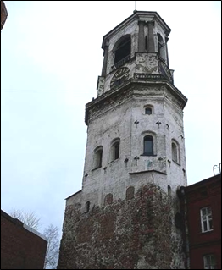  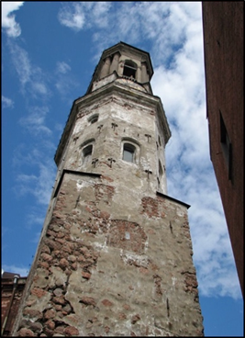
6 | Декоративно-художественная отделка интерьеров | - Обработку кирпичной кладки стен в интерьере на период XVII в. – известковая штукатурка;  - Обработку каменной кладки стен в интерьере на первоначальный период XV в. – известковая штукатурка (требует уточнения по результатам вскрытий в ходе ремонтно-реставрационных работ) | 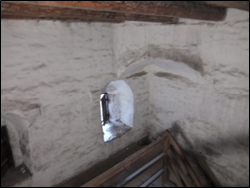  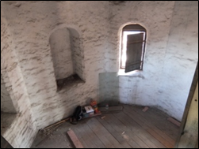
7 | Элементы декоративно-прикладного искусства | - Колокол яруса звона: местоположение, материал, форма и характер изготовления. | 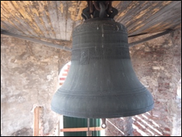
8 | Инженерное оборудование и механизмы | 8.1 Часовой механизм внутри деревянного короба, его местоположение на 6 ярусе, материал и характер изготовления.  8.2 Циферблаты (четыре) часов на южном, северном, западном и восточном фасадах в уровне 6 яруса, их местоположение, материал изготовления (металл), материал отделки стрелок и цифр (позолота) | 